구독서비스도 선물하는 시대~
SKT, ‘T우주 선물하기’ 서비스 정식 출시
- ’우주패스’∙OTT이용권, 과일∙유제품 정기배송 등 ‘T우주’ 다양한 구독서비스 선물 가능
- SKT 고객 아니어도 전화번호만 있으면 전국민 누구에게나 선물 보낼 수 있어
- ‘제휴사 쿠폰보내기’, ‘패밀리 공유’에 이어 ‘선물하기’ 선보여…”AI역량 바탕으로 편리한 상품과 서비스 지속 발굴할 것”
엠바고 : 배포 즉시 활용 가능합니다.

[2023. 2. 23]

‘T우주 선물하기’로 소중한 사람에게 특별한 구독서비스 경험을 나눠보세요~.

SK텔레콤(대표이사 사장 유영상, www.sktelecom.com)은 주변 친구와 지인에게 ‘T우주’ 구독 생활의 경험을 선물할 수 있는 ‘T우주 선물하기’를 출시했다고 23일 밝혔다.

‘T우주 선물하기’는 우주패스 all∙life∙mini∙slim 뿐만 아니라 진맛과 명품과일, 투썸플레이스 커피 캡슐 등 정기배송 상품까지 다양한 구독 상품을 소중한 사람에게 선물 할 수 있다.

예를 들어 ‘우주패스life’ 1개월권을 선물 받은 고객은 ‘투썸플레이스’ 카페와 ‘세븐일레븐’ 편의점에서 한 달간 최대 30% 할인(※월 최대 3만원 할인 한도)를 받을 수 있을 뿐만 아니라, 50여 종의 제휴처 중 기호에 맞는 곳을 골라 추가 혜택도 받을 수 있다.

선물을 보낼 때 T우주 회원은 T 월드 혹은 T 멤버십 앱을 켠 뒤 상품 상세 화면에서 ‘T우주 선물하기’ 버튼을 누르고, 선물할 상품을 정해 선물 받을 고객의 전화번호와 이름을 입력하고 결제하면 된다.

‘T우주 선물하기’는 전화번호만 있으면 통신사에 상관없이 누구나 선물하고 받을 수 있다. 구독 상품을 선물 받은 고객은 T우주 회원 가입 후 선물 받은 구독 상품을 이용하면 된다.

※ <인포그래픽> ‘T우주 선물하기’ 소개
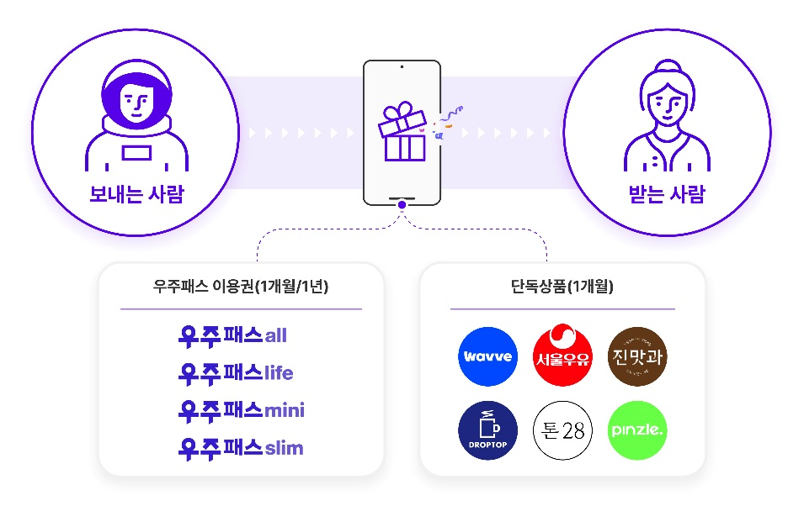

우주패스는 온라인 쇼핑 및 편의점∙카페∙배달∙OTT 등 고객들이 일상생활에서 자주 찾는 서비스로 구성돼 있고 할인 폭도 높아, 고물가 시대에 유용한 선물이 될 것으로 기대된다.

SKT는 구독 플랫폼 T우주를 런칭한 이후 구독 상품의 혜택 확대를 위해 다양한 상품 및 서비스를 지속 제공해왔다. 지난해 ‘제휴사 쿠폰 보내기’를 통해 낭비되는 혜택이 없도록 하고, 가족과 함께 우주패스를 활용할 수 있는 ‘패밀리’ 서비스도 런칭한 바 있다.

윤재웅 SKT 구독 CO담당은 “그동안 다양하고 차별화된 구독 상품을 출시해 왔던 T우주가 이번 ‘선물하기’ 서비스를 통해 고객의 편의성을 더욱 높일 것으로 기대된다”며, “앞으로도 SKT가 가진 AI역량을 활용해 고객의 니즈에 부합하는 상품을 지속 발굴하고, 다양한 형태로 이용 가능한 ‘AI 기반 구독 커머스 플랫폼’으로 자리매김해 나가겠다”고 밝혔다.
※ 사진설명
SK텔레콤은 주변 친구들과 지인들에게 ‘T우주’ 구독 생활의 경험을 선물할 수 있는’ T우주 선물하기’를 출시했다고 23일 밝혔다. ‘T우주 선물하기’는 우주패스 all∙life∙mini∙slim 뿐만 아니라 진맛과 명품과일, 투썸플레이스 커피 캡슐 등 정기배송 상품까지 다양한 구독 상품을 소중한 사람에게 선물 할 수 있다.

▶ 관련문의 : SK텔레콤 PR실 전략PR팀 박지웅 매니저 (02-6100-3832)

끝.

